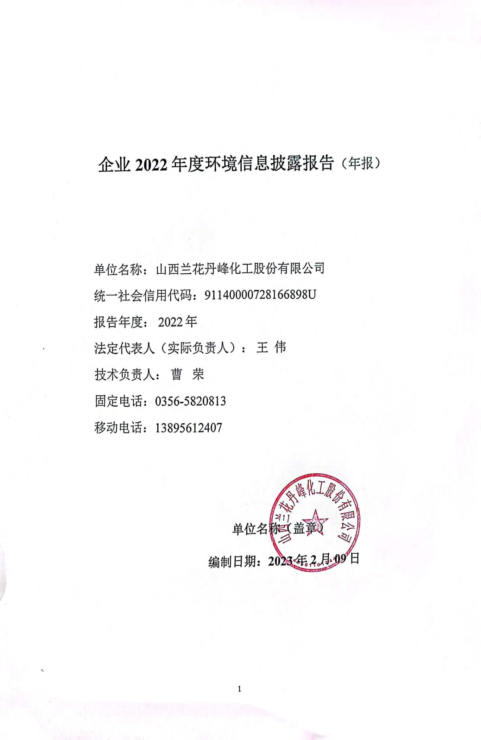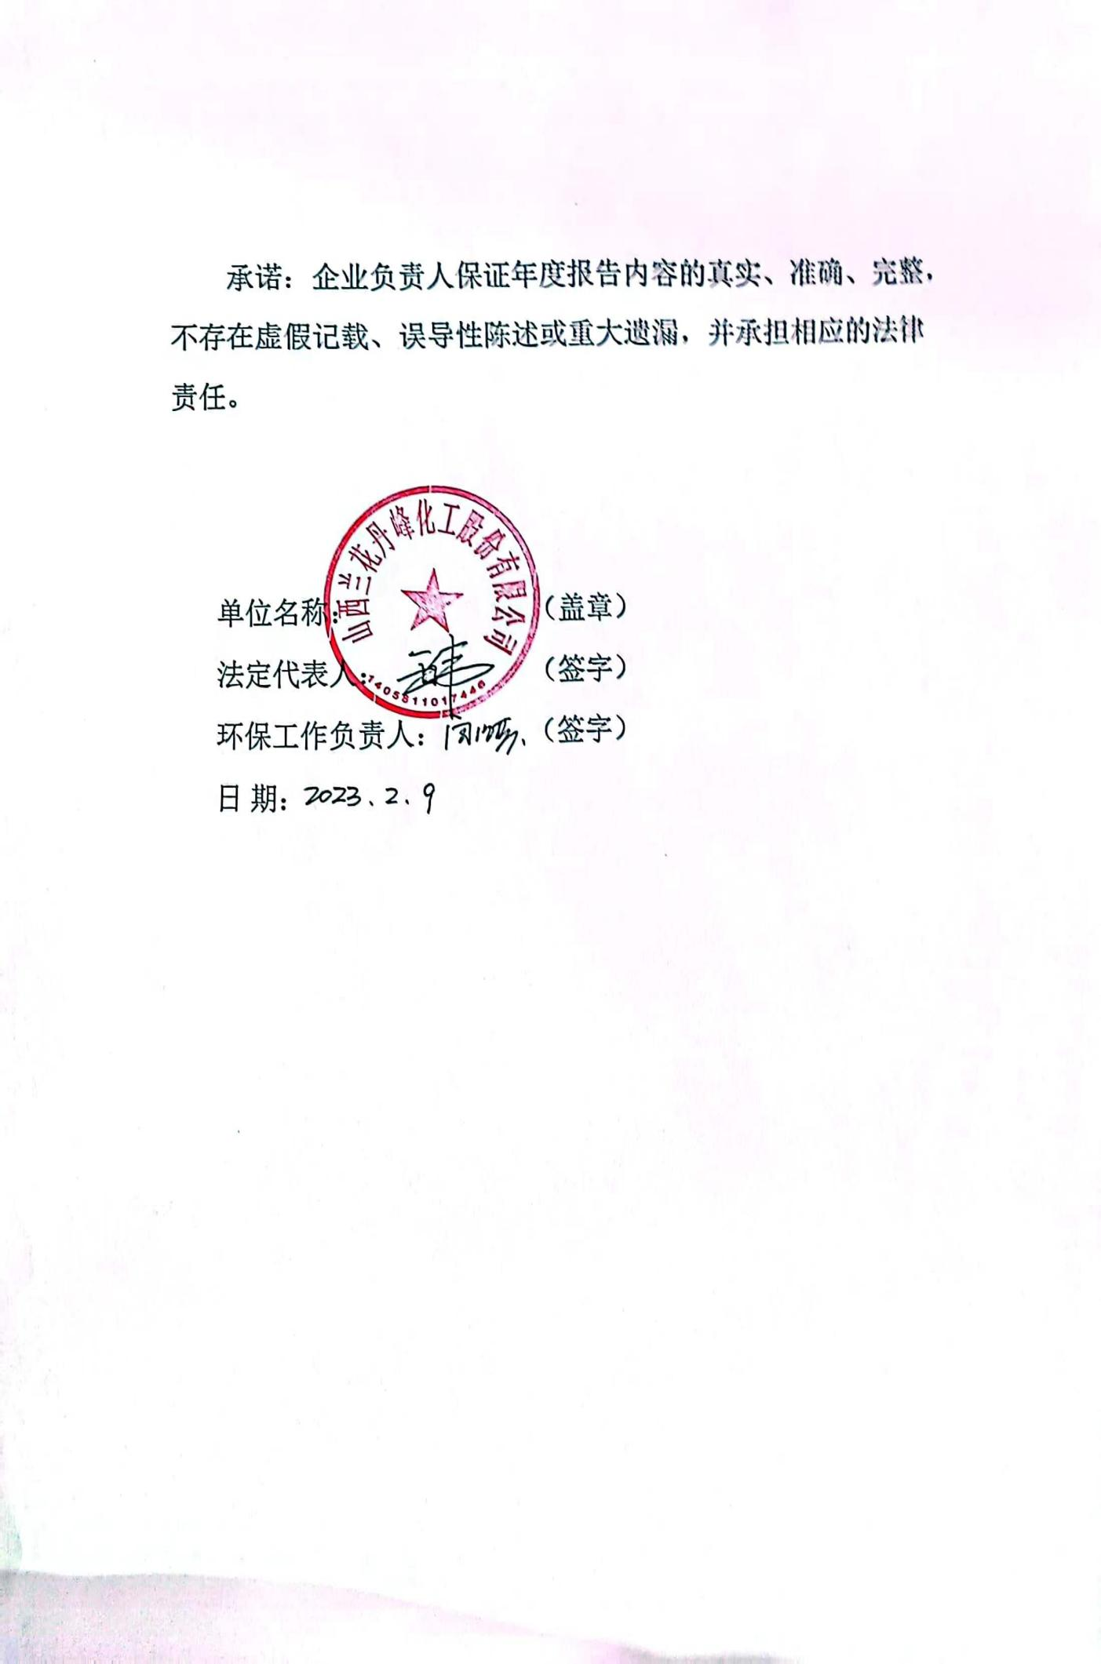

一、关键环境信息提要

（一）年度生态环境行政许可变更
表1-1年度生态环境行政许可变更情况汇总表
变更情况 | 项目名称 | 目前进度 | 审批部门 | 批复文号 | 批复日期
无

（二）年度主要污染物排放和碳排放
表1-2年度主要污染物排放和碳排放情况汇总表
排放口类型 | 排放口编码 | 排放口名称 | 污染物 | 实际排放量（吨） |  |  |  |  | 备注
 |  |  |  | 1季度 | 2季度 | 3季度 | 4季度 | 年度合计
废气 | DA001 | 35T锅炉 | 烟尘 | 0.00 | 0.230 | 0.061 | 0.029 | 0.320
 |  |  | SO2 | 0.00 | 0.149 | 0.082 | 0.017 | 0.248
 |  |  | NOX | 0.00 | 5.060 | 1.287 | 0.528 | 6.875
 | DA003 | 吹风气回收锅炉 | 烟尘 | 0.00 | 0.00 | 0.00 | 0.00 | 0.00
 |  |  | SO2 | 0.00 | 0.00 | 0.00 | 0.00 | 0.00
 |  |  | NOX | 0.00 | 0.00 | 0.00 | 0.00 | 0.00
废水 | DW001 | 总排口 | COD | 0.053 | 0.642 | 0.380 | 0.222 | 1.297
 |  |  | NH3-N | 0.001 | 0.007 | 0.003 | 0.001 | 0.012

（三）生态环境行政处罚、司法判决等
表1-3生态环境行政处罚、司法判决情况汇总表
类别 | 事由 | 部门 | 文号 | 日期 | 罚款
无

二、企业基本信息
表2-1企业基本信息表
项目 | 内容 |  | 执行情况 | 备注
（一）排污单位基本信息 | 单位名称 | 山西兰花丹峰化工股份有限公司
 | 注册地址 | 山西省高平市马村镇康营村东
 | 邮政编码 | 048400
 | 生产经营场所地址 | 山西省高平市马村镇康营村东
 | 行业类别 | 煤化工
 | 生产经营场所中心经度 | 112°51′57″
 | 生产经营场所中心纬度 | 35°44′41″
 | 统一社会信用代码 | 91140000728166898U
 | 技术负责人 | 曹荣
 | 联系电话 | 13835612407
（二）企业属性 | 企业性质* | 国有企业
 | 是否属于重点排污单位 | 是
 | 是否属于实施强制性清洁生产审核的企业 | 是
（三）主要产品及生产工艺 | 主要产品 | 甲醇、二甲醚
 | 主要生产工艺名称 | 煤制甲醇、气相脱水制二甲醚

三、企业环境管理信息

（一）生态环境行政许可信息
表3-1企业环境管理信息汇总表
许可名称 | 编号 | 审批文件 | 核发机关 | 获取时间 | 有效期限 | 主要许可事项
排污许可证 | 91140000728  166898U001V | —— | 晋城市行政审批服务管理局 | 2020.07.20 | 2023.07.19 | 大气、水、噪声、固废及其他

（二）环境保护税缴纳信息
表3-2 环境保护税缴纳信息表
税目 | 污染物 | 缴纳额 | 实际缴纳额 | 减免情况 | 备注
合计 | 烟尘、SO2、NOX、COD、NH3-N | 197973.72元 | 106647.78元 | 91325.94元
减征或免征情况
减免后合计 |  |  | 106647.78元

四、污染物产生、治理与排放信息

（一）污染防治设施信息

1.污染防治设施正常运行信息表
表4-1-1污染防治设施信息表
设施名称 | 产污环节 | 处理的污染物 | 排放口名称 | 排放口编号 | 第三方运维单位
 |  |  |  |  | 名称 | 联系人 | 联系方式
35T循环流化床锅炉 | 锅炉 | 烟尘、SO2、NOX | 锅炉排放口 | DA001 | 山西绿清蓝环保工程有限公司 | 张琪 | 15296664497
吹风气回收锅炉 | 锅炉 | 烟尘、SO2、NOX | 锅炉排放口 | DA003 | 山西绿清蓝环保工程有限公司 | 张琪 | 15296664497
污水处理站 | 污水处理 | COD、NH3-N | 总排口 | DW001 | 山西绿清蓝环保工程有限公司 | 张琪 | 15296664497

2.污染防治设施非正常运行信息
表4-1-2污染防治设施非正常运行信息表
设施名称 | 处理的污染物 | 次数 | 日期 | 时长 | 主要原因 | 应对措施
静电除尘、布袋除尘 | 烟尘 | 无 | —— | —— | —— | ——
炉内脱硫 | SO2 | 无 | —— | —— | —— | ——
脱销 | NOX | 无 | —— | —— | —— | ——
污水处理站 | COD、NH3-N | 无 | —— | —— | —— | ——

（二）主要水污染物、大气污染物排放相关信息

1.水污染物和有组织大气污染物排放相关信息
表4-2-1水污染物和有组织大气污染物排放信息表
排放口类型 | 排放口编号 | 排放口名称 | 污染物 | 实际排放总量 | 排放浓度年均值（大气/小时、水/日均） | 是否安装在线监测设备 | 在线监测设备名称和型号 | 是否与环境部门联网
废气 | DA001 | 35T循环流化床锅炉 | 烟尘、SO2、NOX | 烟尘：0.320吨SO2：0.248吨NOX：6.875吨 | 烟尘：3.79㎎/m³；SO2：2.94㎎/m³；NOX：81.43㎎/m³ | 是 | SCEM-5型（一套） | 是
 | DA002 | 吹风气回收锅炉 | 烟尘、SO2、NOX | 烟尘：0吨SO2：0吨NOX：0吨 | 烟尘：0㎎/m³；SO2：0㎎/m³；NOX：0㎎/m³ | 是 | TH-890型（1套） | 是
废水 | DW001 | 污水处理站 | COD、NH3-N | COD:1.297吨NH3-N：0.012吨 | COD:10.69㎎/L；NH3-N：0.10㎎/L | 是 | TGH-SN氨氮；TOC-4100CNFACOD；WL-1超声波明渠流量计各一套 | 是

2.无组织大气污染物排放相关信息
表4-2-2无组织排放污染物排放信息表
监测点位名称 | 污染物 | 实际排放总量 | 实际排放浓度
1#-4# | VOCs | 0.03378吨 | 1.77㎎/m³
1#-4# | 氨 | —— | 0.29㎎/m³
1#-4# | 甲醇 | —— | 0.90㎎/m³
1#-4# | 硫化氢 | —— | 0.008㎎/m³
1#-4# | 苯并[a]芘 | —— | 0.0000013㎎/m³

3.自行监测相关信息
表4-2-2自行监测相关信息表
全年生产天数 | 排放口名称 | 污染物 | 自行监测天数（次数） | 达标次数 | 超标次数 | 第三方检测机构
 |  |  |  |  |  | 名称 | 资质
68 | 35T循环流化床锅炉 | 烟尘、SO2、NOX | 1632 | 1632 | 0 | 山西怡景环境监测有限公司 | 符合
 | 吹风气回收锅炉 | 烟尘、SO2、NOX | 0 | 0 | 0 | 山西怡景环境监测有限公司 | 符合
 | 污水处理站 | COD、NH3-N | 8760 | 8760 | 0 | 山西高创环保检测有限公司 | 符合

（三）工业固体废物的产生、贮存、流向和利用处置信息
表4-3-1固体废物信息表
名称 | 种类 | 成分 | 等级 | 产生量 | 贮存量 | 利用处置方式 | 利用处置量
炉渣 |  |  | —— | 0.1225万吨 | 0 | 掺烧/外售 | 0.0282万吨/0.0943万吨
粉煤灰 |  |  | —— | 0.1859万吨 | 0 | 全部外售 | 0.1859万吨
表4-3-2一般工业固体废物贮存或自行利用处置信息表
名称 | 贮存 |  |  |  | 自行利用处置
 | 场所或  设施的  类型 | 面积 | 累计贮存量 | 经纬度坐标 | 利用处置方式 | 利用处置  场所或设  施的类型 | 面积 | 累计利用处置量 | 经纬度坐标
临时储渣场 | 全封闭 | 16000㎡ | 0 | 经度112°51′57″；纬度35°44′41″ | 掺烧 | 锅炉 |  | 0.0282  万吨 | 经度112°51′57″；纬度35°44′41
表4-3-3一般工业固体废物委外利用处置信息表
名称 | 利用处置方式 | 受托方名称 | 资格 | 技术能力 | 运输 | 累计利用处置量
炉渣 | 外售 | 山西陵高能源有限公司 | 符合 | 符合 | 汽车 | 0.0943万吨
粉煤灰 | 外售 | 山西陵高能源有限公司 | 符合 | 符合 | 汽车 | 0.1859万吨
表4-3-4危险废物信息表
名称 | 废物代码 | 成分 | 有害成分 | 产生量 | 贮存量 | 利用处置 |  | 累计贮存量
 |  |  |  |  |  | 方式 | 数量
废矿物油 | HW08 | 碳氢化合物 | 碳氢化合物 | 0吨 | 2.61吨 | 转移 | 2.61吨 | 0吨
废铁质油桶 | HW08 | 碳氢化合物 | 碳氢化合物 | 1.44吨 | 0吨 | 转移 | 1.44吨 | 0吨
废油漆桶 | HW08 | 碳氢化合物 | 碳氢化合物 | 0.65吨 | 0.11吨 | 转移 | 0.54吨 | 0.11吨
表4-3-5危险废物贮存或自行利用处置信息表
名称 | 贮存 |  |  |  | 自行利用处置
 | 场所或设施的类型 | 面积 | 累计贮存量 | 经纬度坐标 | 利用处置方式 | 利用处置场所或设施的类型 | 面积 | 累计利用处置量 | 经纬度坐标
危废库 | 库房 | 143㎡ | 0.11吨 | 经度112°51′57″；纬度35°44′41″ | 无 | —— | —— | —— | ——
废油库 | 库房 | 25㎡ | 0吨 | 经度112°51′57″；纬度35°44′41″ | 无 | —— | —— | —— | ——
表4-3-6危险废物委外利用处置信息表
名称 | 利用处置方式 | 受托方名称 | 资质 | 运输 | 累计利用处置量 | 危险废物转移联单
废矿物油 | 转移 | 文水县兴盛新能源有限公司 | 符合 | 汽车 | 2.61吨 | 符合
废铁质油桶 | 转移 | 山西祁丰科技有限公司 | 符合 | 汽车 | 1.44吨 | 符合
废油漆桶 | 转移 | 山西祁丰科技有限公司 | 符合 | 汽车 | 0.54吨 | 符合

（四）排放的有毒有害物质信息
表4-4排放的有毒有害物质信息表
排放口编号 | 排放口名称 | 名称 | 形态 | 毒性 | 排放浓度 | 排放总量
无 | —— | —— | —— | —— | —— | ——

（五）噪声排放信息
表4-5噪声排放信息表
点位编号 | 点位名称 | 位置 | 执行  标准 | 排放限值 | 实际排放值
1# | 厂界1# |  | 《工业企业厂界环境噪声排放标准》（GB12348-2008） | 昼间60dB(A) | 55.0
 | 厂界1# |  |  | 夜间50dB(A) | 46.9
2# | 厂界2# |  |  | 昼间60dB(A) | 54.1
 | 厂界2# |  |  | 夜间50dB(A) | 45.7
3# | 厂界3# |  |  | 昼间60dB(A) | 56.0
 | 厂界3# |  |  | 夜间50dB(A) | 46.3
4# | 厂界4# |  |  | 昼间60dB(A) | 57.1
 | 厂界4# |  |  | 夜间50dB(A) | 47.5
5# | 厂界5# |  |  | 昼间60dB(A) | 56.5
 | 厂界5# |  |  | 夜间50dB(A) | 47.8
6# | 厂界6# |  |  | 昼间60dB(A) | 58.8
 | 厂界6# |  |  | 夜间50dB(A) | 48.2
7# | 厂界7# |  |  | 昼间60dB(A) | 57.0
 | 厂界7# |  |  | 夜间50dB(A) | 49.0
8# | 厂界8# |  |  | 昼间60dB(A) | 56.6
 | 厂界8# |  |  | 夜间50dB(A) | 48.2
9# | 厂界9# |  |  | 昼间60dB(A) | 54.9
 | 厂界9# |  |  | 夜间50dB(A) | 46.5
10# | 厂界10# |  |  | 昼间60dB(A) | 56.3
 | 厂界10# |  |  | 夜间50dB(A) | 45.5

（六）施工扬尘信息
表4-6施工扬尘信息表
点位编号 | 点位名称 | 位置 | 防治措施
BXPMT19024 | 厂区出入口 | 西岗马路 | 车辆冲洗

（七）排污许可管理信息
表4-7排污许可管理信息表
执行报告类型 | 应公开次数 | 实际公开次数 | 公开的网址
月报 | 12 | 12 | 全国排污许可证管理信息平台
季报 | 4 | 4
年报 | 1 | 1

五、碳排放信息

(一)信息披露情况报表
表5碳排放信息表
排放设施 | 核算方法 | 年度碳实际排放量 | 上一年度实际排放量
汇总 |  | 2022年正在核算中 | 2021年480129吨
配额清缴情况

六、强制性清洁生产审核信息

(一)信息披露情况报表
表6强制性清洁生产审核信息表
 | 实施强制性清洁生产审核的原因 |  |  | 审核咨询公司 |  | 审核时间 |  | 评估情况 |  | 验收情况
 | 晋市环发【2020】258号文件要求 |  |  | 晋城市汇世通环保工程有限公司 |  | 2021.6 |  | 合格 |  | 完成
七、生态环境应急信息
(一)信息披露情况报表
表7-1生态环境应急信息表
应急预案 |  |  |  |  | 现有生态环境应急资源 |  | 突发环境事件
名称 |  | 备案机关 | 备案编号 |  |  |  | 发生时间 |  | 发生原因 |  | 处置情况
突发环境事件应急预案 |  | 晋城市生态环境局 | 140500-2022-075H |  | 满足需求 |  | 无
表7-2重污染天气应急响应信息表
响应时段 | 预警等级 | 绩效分级结果 | 预警措施要求 | 措施实际执行情况
2022年9月28日13时00分至2022年9月30日10时00分 | 应急强化管控 | C级 | 35T锅炉、吹风气回收锅炉执行：烟 尘＜10mg/m³  SO2＜50mg/m³；NOX＜100mg/m³；氨＜8mg/m³  停止使用国五及以下中、重型载货车辆运输，国六运输车辆减半，不超过45辆（新能源车及危化品车辆除外） | 严格执行
2022年10月11日至今 | 全厂停车 | C级 | 全厂停车 | 严格执行
八、生态环境违法信息
(一)信息披露情况报表
表8-1生态环境行政处罚信息表
行政处罚决定书 |  |  |  | 处罚事由 | 整改事项
下达时间 | 处罚部门 | 文号 | 原文 |  | 整改完成时间 | 整改措施
无
表8-2生态环境司法判决信息表
判决书 |  |  |  | 判决  事由 | 整改事项
下达时间 | 判决  机关 | 文号 | 原文 |  | 整改完成时间 | 整改  措施
无

九、临时报告情况
(一)信息披露情况报表
表9临时报告信息表
报告名称 | 报告时间 | 报告事由 | 主要情况
无

